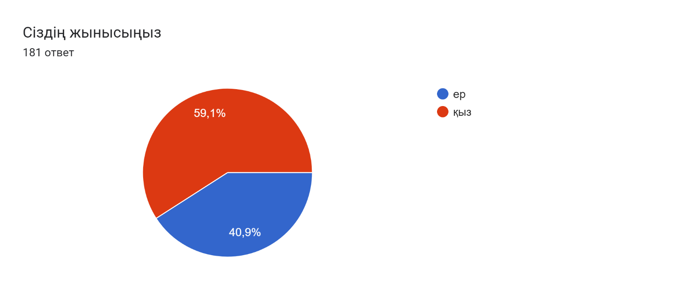
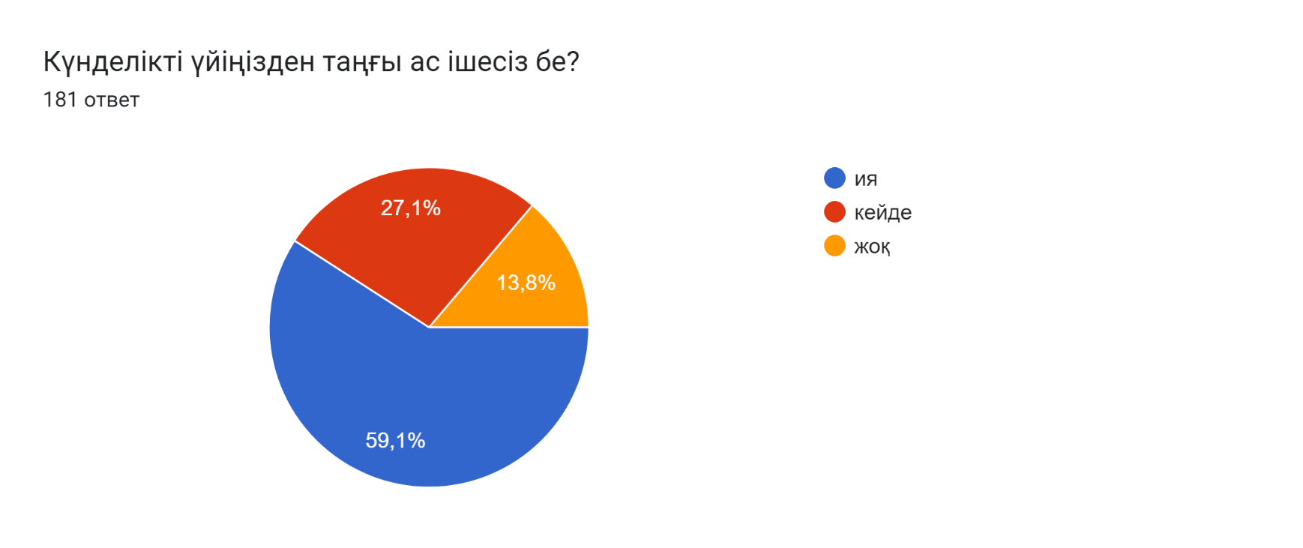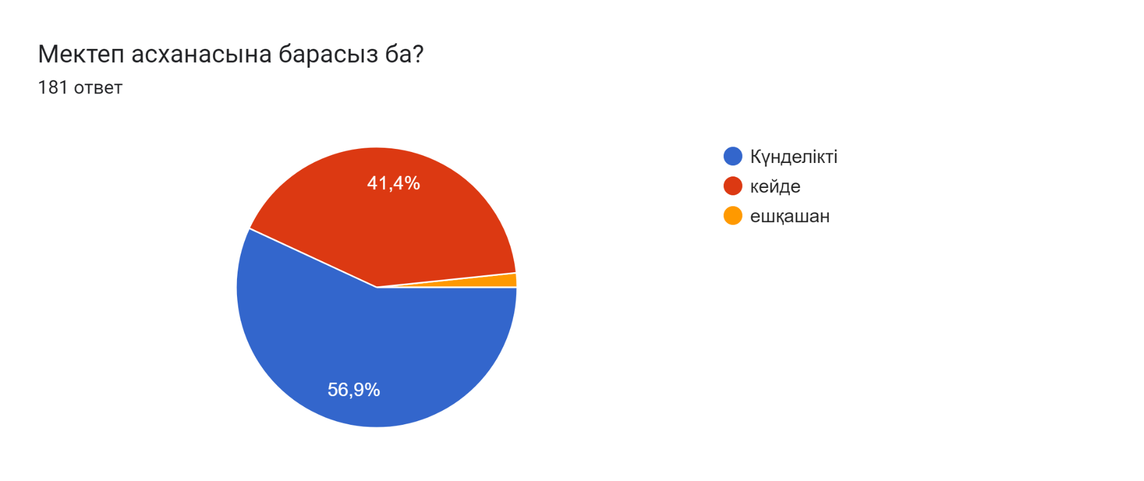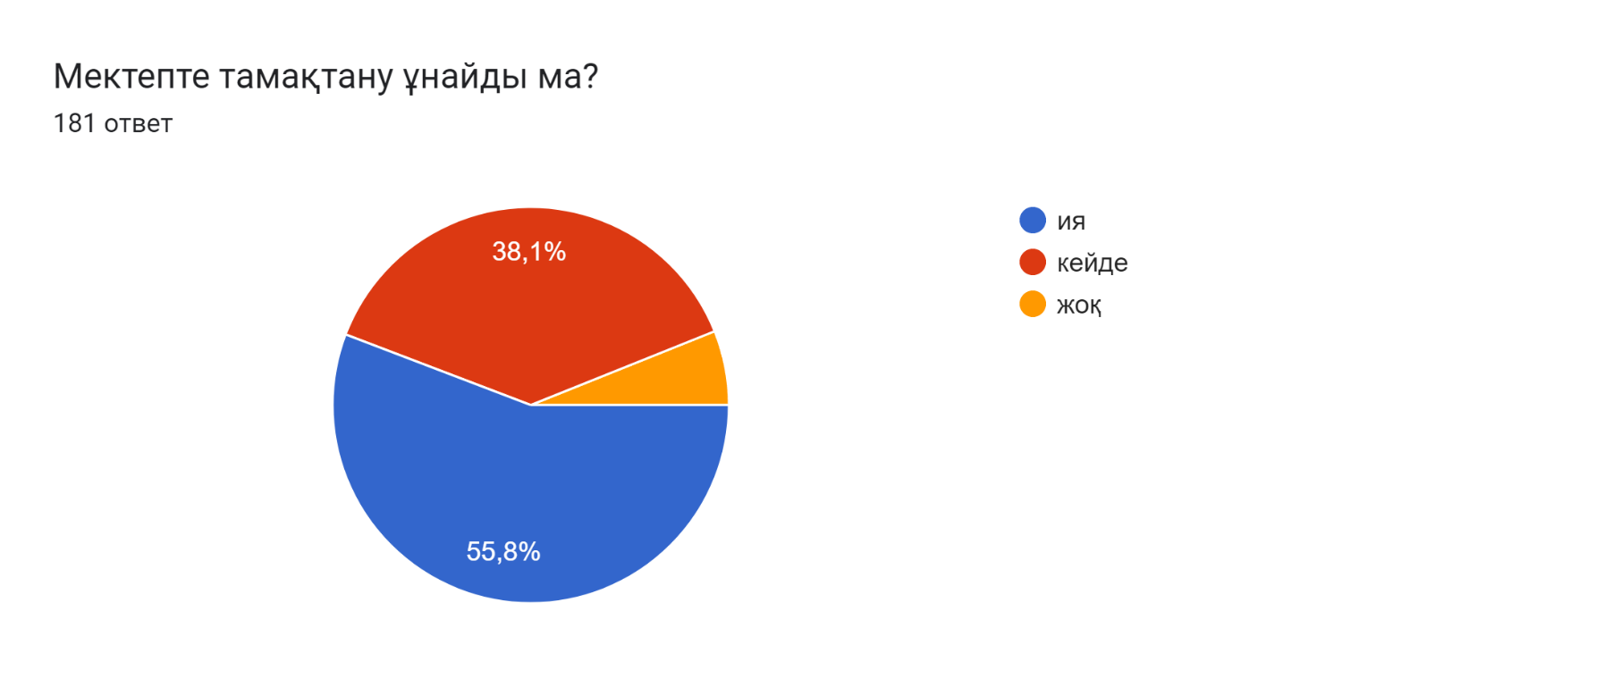
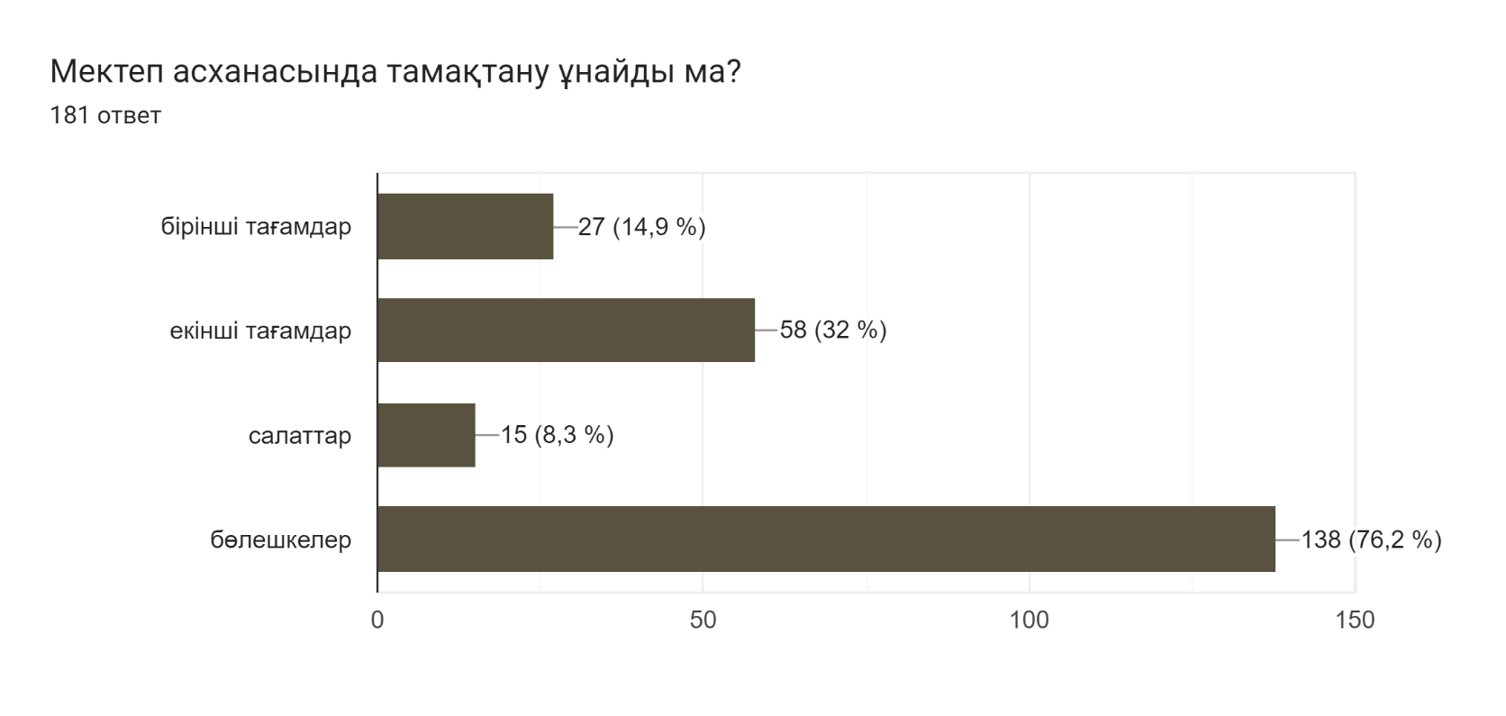
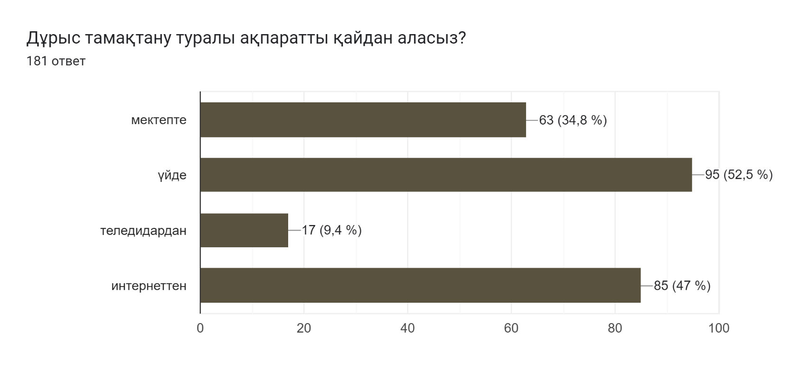

Сауалнама анализі
2022-2023 оқу жылында 5-11 сынып оқушылары арасында асхананың тамақтандыру сапасын анықтау мақсатында жасырын түрде сауалнама ұйымдастырылды. Сауалнамаға 181 оқушы қатысты. Нәтежесі:
- Оқушылардың 13% тәңертен үйден тамақтанбай келеді.
- 11% оқушыларға асхананың тамағы ұнамайды.
- Дұрыс тамақтану туралы ақпаратты үйден, мектептен, интернеттен алатынын жазды.
- Ұсыныстар бойынша асхананың тамағы дәмді, бірақ бағасын біраз арзандатуды сұрайды.

Орын. А.К.Акимжанова

